МИНИСТЕРСТВО ПРОСВЕЩЕНИЯ РОССИЙСКОЙ ФЕДЕРАЦИИ
УПРАВЛЕНИЕ ОБРАЗОВАНИЯ АДМИНИСТРАЦИИ Г. ОРЛА
МУНИЦИПАЛЬНОЕ БЮДЖЕТНОЕ ДОШКОЛЬНОЕ ОБРАЗОВАТЕЛЬНОЕ УЧРЕЖДЕНИЕ – ДЕТСКИЙ САД №61 КОМБИНИРОВАННОГО ВИДА Г. ОРЛА

Презентация
для педагогов
«Предметно-пространственная среда по экспериментальной деятельности детей раннего возраста»

Подготовил: Подзывалова Ольга
Юрьевна, воспитатель.
Форма участия: выступление
на Педагогическом совете,
март, 2022г.
Место проведения: ДОУ №61

г. Орёл.
Предметно-развивающая среда - центр экспериментальной деятельности во 2-ой группе раннего возраста «Б».
Исследование — ведущий вид деятельности дошкольников наряду с игрой. В раннем возрасте игровые и исследовательские действия кажутся единой активностью ребёнка. Малыш нажимает на резиновую игрушку с пищалкой и радуется возникающему звуку: взрослые думают, что ребёнок играет, развлекается и потому весел, однако простое действие (нажим) является практическим исследованием свойств объекта (мнётся, пищит, принимает первоначальную форму). Год от года опыты усложняются, ребёнок стремиться узнать как можно больше об окружающем мире. Он исследует вещества, материалы, природные явления, использует различные инструменты и приборы.
Задачи экспериментирования:
1.Создать условия для получения детьми реальных представлений о различных сторонах изучаемого объекта и его взаимоотношениях с другими объектами и со средой обитания.
2.Способствовать обогащению памяти ребенка, активизируются его мыслительные процессы.
3.Способствовать развитию речи детей посредством обогащения активного словаря детей или желания детей отвечать на вопросы воспитателя.
4.Способствовать накопления фонда умственных умений детей.
5.Способствовать формированию у детей самостоятельности.
6.Способствовать развитию эмоциональной сферы ребенка, творческих способностей, формирования трудовых навыков, укреплять здоровье за счет повышения общего уровня двигательной активности.
Центр экспериментирования в группе раннего возраста должен в себе иметь все необходимое для экспериментирования с песком, водой и воздухом: емкости разного размера, лейки, камешки, песок, воду, лодочки, кораблики, лопатки, совочки, ведерки, предметы из разных материалов (деревянные катушки, палочки, резиновые мячики, игрушки, пластмассовые пуговицы, металлические предметы и т. д.), пластмассовые стаканчики резной формы, величины, степени прозрачности, плавающие игрушки, воздушные шарики, вертушки, ленточки, флажки.
При проведении экспериментирования следует помнить, что выбранный объект экспериментирования должен быть выбран самим ребенком, эксперимент должен быть краткосрочным в связи с возрастными особенностями детей.
Во время экспериментирования воспитатель не только знакомит детей со свойствами различных предметов и материалов, но и закрепляет элементарные представления о форме, величине, цвете предметов, развивая мелкую моторику ребенка и т. д. Малыши очень любят такие игры и очень важно не ограничивать их во времени при проведении опыта, но и стараться не переутомлять их.
В результате экспериментирования у детей формируются представления:
1.О материалах (песок, глина, бумага, ткань, дерево).
2.О природных явлениях (ветер, снегопад, солнце, вода; игры с ветром, со снегом и т.д).
3.О мире растений (способы выращивания из семян, луковицы, листа).
4.О способах исследования объекта.
5. О предметном мире.
В процессе исследования-экспериментирования развивается словарь детей за счет слов, обозначающих сенсорные признаки, свойства, явления или объекта природы (цвет, форма, величина); мнется, ломается; высоко — низко-далеко; мягкий — твердый — теплый и т. д.). У детей формируется умения строить причино-следственные связи. Дети всесторонне развиваются.
Эксперименты проводимые с детьми в группе раннего возраста «Б» :

1.Вода холодная – тёплая.

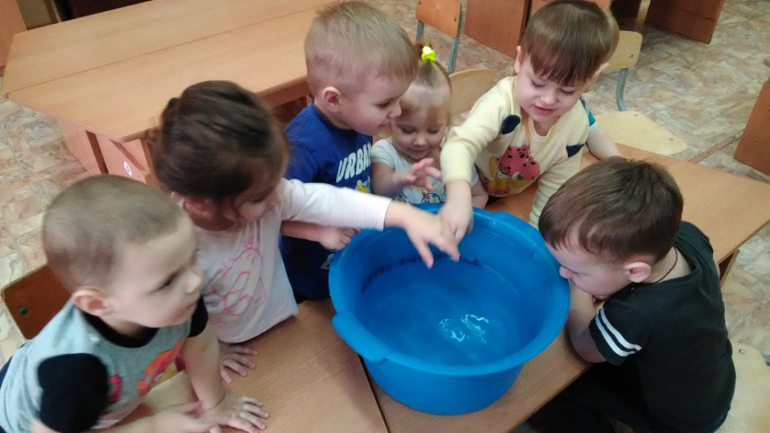

2.Почему корабли не тонут.
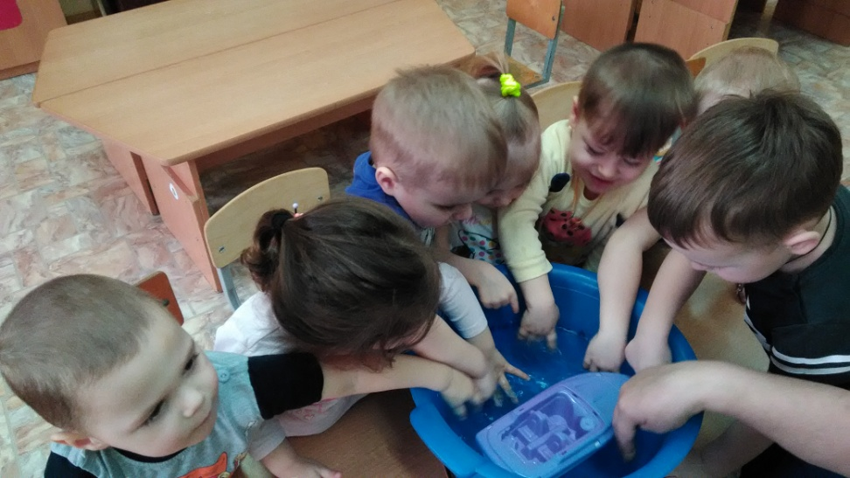
3.Опыт прозрачности.
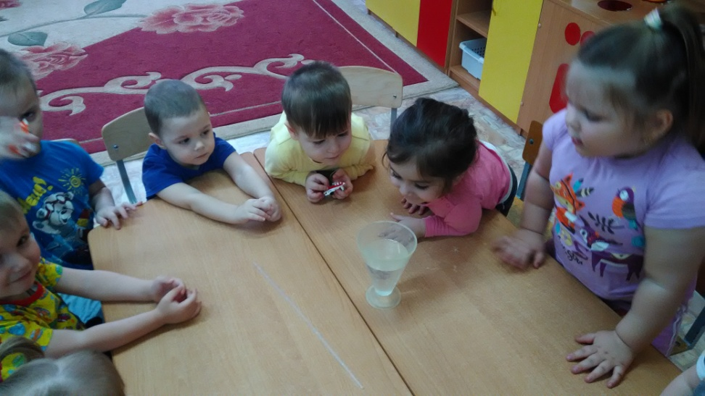
4.Замёрзшая вода.
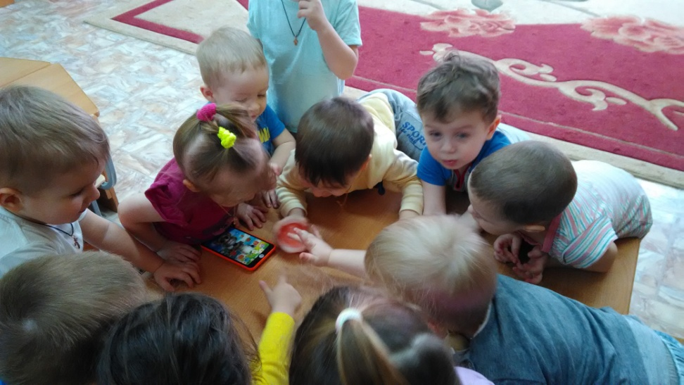

5.Наблюдение за ростом растений.


